|  |
| --- |
| 青岛市建筑业协会 |

关于组织开展冬期施工质量公益讲堂的通知

各会员单位、有关单位：

冬季来临，面对复杂冬期施工条件，市建筑业协会在建管中心的指导下计划组织面向全体会员单位的公益讲堂培训活动，现就有关要求通知如下：

一、讲堂时间

2023年11月25日全天。根据报名情况分三批进行，每批培训时间约2小时。

第一批：9:00-11:00。

第二批：13:00-15:00。

第三批：15:30-17:30。

二、参加讲堂方式

线下免费培训。

三、参加讲堂范围

会员单位在市内三区在建工程的建设单位项目负责人，施工单位项目经理及技术负责人，监理单位总监理工程师及总监代表。

四、讲堂内容

对主体结构、湿作业、设备安装、钢结构工程、装配式工程、防水工程冬期施工技术要点及防控措施进行讲解。

五、讲堂地点

青岛市市北区山东路168号28楼会议室（详见附件1）。

六、报名方式

扫描二维码（详见附件2）入群报名。

七、注意事项

1.请各会员单位高度重视，认真组织好本次讲堂。由于参加人员较多，请提前进入会议室。

2.本次讲堂不提供停车场，建议参加人员乘坐公共交通工具。

3.具体培训批次请注意关注冬期施工质量公益讲堂联络微信群。

联系人：董伟娜 联系电话：15820039659。

石晓东 82793145

青岛市建筑协会

2023年11月22日

附件1

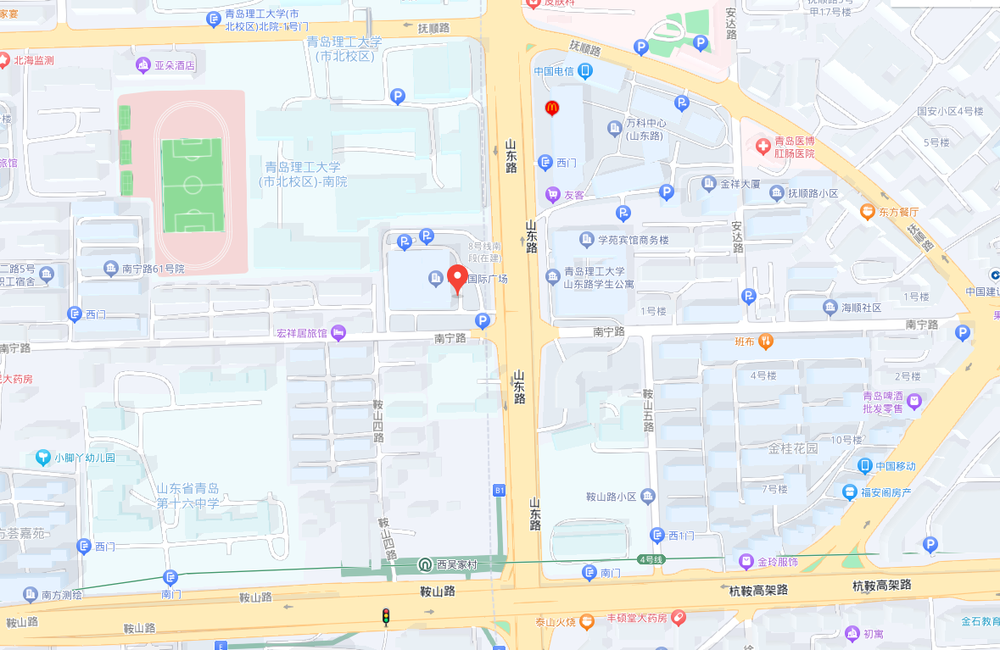

附件2

